IMI HEIMEIER Radiator-Ausgleichsverschraubung mit Linksgewinde für Ventilux, DN 15

IMI Hydronic Engineering Deutschland

Eigenschaften

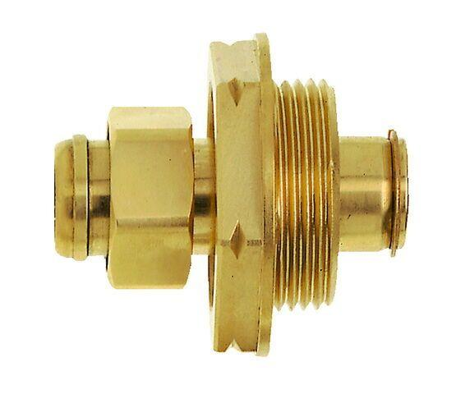

GTIN:

4024052164011

HAN:

2002-02.600

Ausführung

Rutschkupplung

Werkstoff

Messing

Nenndurchmesser DN

DN 15